conceptos básicos de una PC
Una computadora o PC es un conjunto de elementos electrónicos que interactúan entre sí de este modo pueden procesar y almacenar datos de acuerdo con una serie de instrucciones a estos elementos electrónicos se los denomina Hardware que es una palabra que viene de la unión de otras dos hard (duro) y ware (cosas) se podría decir que el hardware es la parte física de la Pc mientras que el Software es el conjunto de instrucciones que administran y dirigen a los componentes físicos de la computadora la palabra Software surge de la unión de dos palabras soft (blando) ware (cosa) el termino Software se utiliza para describir a los programas. un programa es un conjunto de instrucciones diseñados para cumplir determinadas funciones los programas se pueden dividir en 3 tipos distintos:
sistema operativo: es un conjunto de programas diseñado para administrar el software es decir que maneja al resto de los programas e interactúa con el hardware.
programas de aplicación: son programas que han sido diseñados para permitir al usuario realizar una tarea específica un ejemplo de esto podría ser un procesador de texto, programas de gestión administrativas, programa de diseño gráfico edición de video, etc.
lenguajes de programación: son programas diseñados para crear otros programas
CPU (Unidad Central de Procesamiento)
​Es la parte central de toda computadora ya que es la que cumple la tarea de procesamiento de todas las instrucciones, así como también de almacenamiento de la información es un circuito electrónico que existió desde siempre en las computadoras sin importar su modelo y es por eso por lo que es considerado uno de los elementos básicos en cualquier computadora.
Placa madre (Motherboard):
​El elemento central de una pc (personal computer) lo constituye la placa madre (motherborad) en cierta manera representa la base del sistema ya que los componentes principales están colocados sobre esta placa ellos son: El microprocesador: está conectado o "pinchado" sobre un elemento llamado zócalo otro elemento que se encuentra en el Motherboard es la memoria, generalmente colocada en módulos también se encuentran los slots de expansión en los cuales se conectan las distintas placas por ejemplo placa de sonido, placa de video, etc. otro de los elementos que se encuentran en la placa madre son los chips de control por ejemplo el BIOS existieron distintos estándares para las placas a través de tiempo, Placa AT, una placa base AT tiene unas dimensiones del orden de unos 100 milímetros lo suficientemente grande como para que no pueda entrar en un mini escritorio estas dimensiones dificultaban la instalación de las nuevas unidades estas placas se fabricaron desde mediados de los años 80 hasta los microprocesadores Pentium 1 placa ATx Tienen un tamaño normal y son llamadas placa base estándar Se pueden encontrar placas muy potentes las cuales cuentan con una gran capacidad de procesamiento Micro ATx estas placas tienen un tamaño menor que el estándar y son más pequeñas.
El microprocesador: o CPU (Unidad Central de Proceso) es la parte de la computadora diseñada para ejecutar los programas. La función de una computadora es "llevar a cabo una serie de pasos" esto es lo que se llama, ejecutar un programa Se dice que es programable porque su principal función es la de recibir instrucciones con el fin de suministrar las señales para los demás elementos del sistema, buscar y traer y datos desde la memoria transferir datos la frecuencia de trabajo o velocidad de procesamiento de un microprocesador se mide en Giga Hertz (en generaciones anteriores se median en MHz mega Hertz) Cuanto más grande este valor mayor será la velocidad y el rendimiento general de la computadora.
periféricos de entrada: son todos aquellos dispositivos que permiten introducir datos o información en una computadora para que esta los procese y ordene estos componentes son esenciales para el funcionamiento e interpretación de la computadora, por ejemplo: teclado, ratón micrófono, Cámara, etc.
periféricos de salida: un periférico de salida es dispositivo electrónico capaz de imprimir, mostrar, o emitir señales que sean fácilmente interpretables por el usuario básicamente tienen la función de mostrarle al usuario u operador de la computadora el resultado de las operaciones realizadas o procesadas por la misma ejemplos: monitor, impresora, parlante, auriculares, proyectores.
Los buses del sistema: son un conjunto de conductores o líneas muy finas de cobre que están fijas sobre la superficie del circuito impreso de la placa madre que se utilizan para intercambiar información o conectar entre sí los diferentes elementos de la placa. Los diferentes buses reciben, de acuerdo con su función los nombres de bus de direcciones bus de datos y bus de control:
Bus de datos: es un bus bidireccional (quiere decir que la información se transmite en los dos sentidos) por medio del cual se intercambian los datos entre el microprocesador y los diferentes elementos de la placa madre (memorias, slots de expansión, etc.). En las primeras computadoras personales se trabajó con un ancho del bus de datos de 8 bits luego se pasó a 16 posteriormente a 32 y últimamente a 64 bits el ancho del bus viene determinado por el tipo de procesador. Por ancho de bus entendemos "el número de líneas disponibles para transportar datos". Por lo tanto, éste determina la cantidad de bits que se pueden transportar a la vez. Cuanto más ancho sea el canal mayor cantidad de datos se podrá transportar en cada ciclo de trabajo. Con ciclo de trabajo nos referimos a la frecuencia o velocidad del bus medida en GHz (Giga hertz) y ésta depende de la velocidad de trabajo del microprocesador cuanto más grande sea la velocidad del micro mayor será la velocidad del bus, es decir los datos del bus se transmitirá a una velocidad mayor.
bus de direcciones: es un bus de una sola vía (desde el microprocesador hacia los diferentes elementos de la placa) por medio del cual se selecciona o direcciona a que elemento se le envía información o de cual se recibe.
bus de control: es un bus combinado, es decir, algunas líneas son unidireccionales y otras bidireccionales. por medio de estas líneas se activan algunos procedimientos como lectura, escritura, etc.
comunicación entre el microprocesador y los periféricos
la comunicación se logra por medio de los tres buses del sistema (bus de datos, de direcciones y de control) En algún momento del proceso el microprocesador podría necesitar recibir un dato del teclado (por ejemplo) y en otro momento requiere enviar información a algún periférico (por ejemplo, la impresora) para lo cual existirán dos operaciones distintas envío de información:
Envió de información desde un dispositivo de entrada hacia el microprocesador:
El microprocesador siempre está pendiente por si alguna unidad de entrada es activada. Esto ocurre por ejemplo cuando introducimos un cd en su unidad cuando pulsamos una tecla, o introducimos un dispositivo usb etc. En este proceso el microprocesador escribe o coloca sobre el bus de direcciones la dirección correspondiente al dispositivo que acaba de activarse. Luego el microprocesador le indica al dispositivo (mediante el bus de control) que está listo para recibir la información desde el bus de datos.
Envío de datos desde el microprocesador hacia un dispositivo de salida
​Para realizar esta operación el microprocesador escribe en el bus de direcciones la dirección que corresponde al dispositivo al cual le quiere enviar información Durante el funcionamiento normal todos los dispositivos permanecen atentos al bus de direcciones para saber en qué momento desean comunicarse con ellos. El dispositivo al cual le corresponde esa dirección queda listo para recibir los datos debido a que detectó su dirección. El microprocesador le indica a través del bus de control que la información que se encuentra en el bus de datos le ha sido enviada a él y por lo tanto debe ser leída por dicho dispositivo
Debido al papel protagonista que desempeña el sistema de bus en el tráfico interno de la computadora éste puede convertirse fácilmente en el cuello de botella de la arquitectura del sistema. Un buen procesador solo puede desplegar todo su potencial en la medida que el bus sea capaz de enviarle y proveerle datos. A lo largo de la evolución de los sistemas de PC y de sus procesadores se han ido desarrollando y adaptando los diferentes sistemas de buses. La frecuencia y el ancho del bus han evolucionado paralelamente al aumento de las prestaciones de los procesadores. A lo largo de este camino ha aparecido una serie de estándares, Bus XT, Bus ISA, Bus Microchannel (MCA), Bus local VESA (VLB), Bus EISA (Extended ISA), Bus PCI, Puerto AGP, PCI Express.
Bus xt: La primera computadora, creada por IBM en 1980 tenía este Bus el cual trabajaba a la misma frecuencia que los microprocesadores.

8088: (Fcia de 4,77MHz) y poseía un ancho de banda de 8 bits.

Bus ISA:La aparición del microprocesador 80286 trajo consigo el bus ISA (Industry Standard Architecture) el cual trabajaba a un a frecuencia de 8,25MHz y poseía un ancho de 16bits Este bus era compatible con su antecesor por lo cual se podían conectar las anteriores placas de 8 bits A partir de la aparición del microprocesador 80386 ya se disponía de 32 bits de datos por lo cual debieron aparecer nuevos buses IBM trabajó con el nuevo bus MCA y otros fabricantes mejoraron el ISA.

Bus microchannel: (MCA) El diseño de este Bus poseía un ancho de 32bits y una velocidad mayor que el ISA, pero esta arquitectura era exclusiva de IBM e incompatible con las placas ISA

Bus EISA: El principal rival del MCA fue el bus EISA (Extended ISA) el cual poseía un ancho de Bus de 32 bits y era compatible con el anterior ISA lo cual traía como punto negativo que debía trabajar a una ficha de solo 8,25MHz.

Bus local VESA: Esta fue otra opción a partir de los microprocesadores 80486 donde a partir del bus ISA existía una ranura adicional para ampliar el mismo Sus ranuras estaban divididas en dos por lo que podían conectarse placas ISA o placas VESA.

Bus PCI: significa interconexión de los componentes periféricos (Peripheral Component Interconnect). El Bus PCI es independiente del microprocesador, ya que entre el micro y el bus se encuentra un controlador El bus estaba preparado para trabajar a 33MHZ y los microprocesadores de esa época ya trabajaban a más de 200MHz por lo cual una operación interna se encargaba de reducir la velocidad de 200MHz a 33MHZ para que pudiera trabajar el bus El ancho del Bus era de 32 o 64 Bits.

Puerto Agp: Intel desarrolló este puerto junto a varios fabricantes de placas de video para aumentar la tasa de transferencia de datos entre las placas de video y la memoria. Como existe solo una ranura AGP y trabaja según la especificación PCI Intel considera al puerto AGP no como un bus propio sino como una ampliación del bus PCI.
PCI exprés: es un bus de alta velocidad empezó a utilizarse en el año 2003 La principal mejora respecto a los anteriores es que no comparte el ancho de banda con otros componentes existen diferentes mejoras de este bus.
Zocalos del microprocesador:
PGA: son el modelo clásico utilizados en los microprocesadores 80386 y 80486 consistía en un cuadrado de conectores con agujeros donde se insertaban las patas de los microprocesadores lo cual se realizaba a presión.

PGA ZIF: Zero Insertion Forze es decir, zócalo de fuerza de inserción nula. eléctricamente es como un PGA, pero poseía un sistema mecánico que permitía introducir el microprocesador sin necesidad de realizar fuerza se empezaron a utilizar con los 486 y sus distintas versiones (spcket 3, 5 y 7) se utilizaron hasta los primeros Pentium 2.

Socket 7: lo utilizaban los microprocesadores de la empresa AMD (K6).

Socket 370 físicamente es igual al anterior, pero incompatibles entre sí eran utilizados por los micro Celeron (versión económica del Pentium 2).

Slot 1: fue un invento de Intel para enchufar los Pentium 2 y pentium 3 se realizaba en forma vertical, y las patas están la línea.

slot A: Era el formato utilizado por el Athlon de la empresa AMD.

La memoria RAM: La memoria RAM (Random Access Memory) o memoria de acceso aleatorio​ es un dispositivo electrónico en el cual se puede almacenar información y los programas de la computadora de manera temporal y que permite la lectura de los datos contenidos en ella al igual que la escritura de la nueva información El microprocesador, hace uso de la memoria RAM para cargar los programas que se van a ejecutar al igual que los datos que se van a procesar. En esta memoria también se "carga" o almacena el sistema operativo durante la inicialización de la maquina y permanece allí hasta que la computadora sea apagada Por tal motivo esta memoria se denomina también "memoria de trabajo" Para almacenar la información la memoria se distribuye en pequeños "estantes" Cada posición de memoria posee un número específico, la dirección de memoria En cada una de estas direcciones se puede guardar un número Para entender cómo se almacena la información vamos a imaginar un modelo análogo maginemos una posición de memoria como un cajón con 8 cavidades Cada una de estas 8 cavidades se puede ocupar con una pequeña bolita o bien dejarse libre Esto corresponde a la unidad de información básica: el bit el cual solo puede adoptar 2 valores cero o uno. Las 8 cavidades del cajón corresponden a los 8 bits de un byte Como podría calcularse partiendo desde los 8 bits en cero hasta los 8 bits en 1 por lo cual con un byte podemos representar 256 combinaciones posibles (o datos) en una memoria real encontraremos dispositivos electrónicos como por ejemplo capacitores que son los encargados de almacenar un bit (en caso de que se trate de una memoria que posea capacitores) volviendo a la analogía, la clavija ocupada sería un uno lógico (lo cual equivale al capacitor con carga eléctrica) cuando el capacitor se encuentre descargado (sin tensión) estaremos presente a un Cero lógico Cuando los circuitos de la memoria RAM que contienen los datos se dejan sin alimentación (al apagar la computadora por ejemplo) todos los datos que estaban en ella se pierden por completo de allí que se conozca también a la memoria RAM como una memoria volátil o sea, una memoria temporal. La memoria RAM puede clasificarse según su modo de trabajo en RAM dinámica (DRAM) y en RAM estática (SRAM) RAM dinámica: es la más utilizada como memoria de trabajo de la computadora. RAM estática
como memoria cache.
RAM dinámica (Dynamic RAM) o DRAM: este tipo de memoria contiene capacitores para almacenar los bits como un capacitor pierde su carga después cierto tiempo se necesita reescribir ese dato ya que un valor escrito en una memoria de este tipo desaparece pasado un breve tiempo Por lo tanto es necesario "refrescar" constantemente la carga eléctrica de esos capacitores En los procesos de refresco, se lee el valor de cada posición de memoria y se vuelve a escribir el mismo en ciclos tan cortos de tiempo que las cargas eléctricas no tienen tiempo de desaparecer. Dicho de otra forma, cada determinada cantidad de tiempo, se debe regrabar la información almacenada. Esta operación la ejecuta automáticamente un chip mientras el sistema se encuentre haciendo el refresco de memoria el microprocesador no tiene acceso a los datos y debe esperar a que se termine la operación Por ello, este tipo de memoria es más lenta que las RAM estáticas, pero consumen menos energía.

RAM estática: (Static RAM o SDRAM) Esta clase de memoria no necesita refresco de datos como la DRAM Sus datos permanecen almacenados mientras el circuito tenga tensión debido a que no necesita refresco la SDRAM es mucho más rápida que la DRAM ya que el microprocesador siempre la encuentra disponible para lectura o escritura de datos Por su rapidez, es ampliamente utilizada en la computadora como memoria intermedia (memoria cache) entre las unidades de almacenamiento y el microprocesador Por su tecnología, la memoria estática es de alto costo, por lo que generalmente no es utilizada en grandes cantidades dentro de la computadora además consume más energía.

Tiempos de acceso
Este es un parámetro muy importante que se utiliza para determinar la velocidad de operación de las memorias. Se define como el lapso necesario para obtener la información completa de una posición de memoria determinada Un tiempo de acceso corto hace que la computadora trabaje a una mayor velocidad. Comparando las memorias estática y dinámica la estática tendrá un tiempo menor que la dinámica. El tiempo de acceso se mide en nano segundos (ns) El tiempo de acceso de una memoria dram podía variar de 10ns a 200ns (en las más antiguas) actualmente pueden llegar a 1ns de tiempo.

Tipos de módulos RAM Desde el comienzo de las computadoras las memorias RAM han ido evolucionando en cuanto a su desempeño y a la forma de presentación. En la forma de presentación, la memoria RAM ha pasado por el encapsulado DIP de hace muchos años hasta el DDR4 pasando antes por ejemplo por el formato DIMM DIP (Dual In-line Package).

DIP: Encapsulado de doble línea. La memoria RAM con esta presentación era generalmente de forma rectangular con 16 pines (o patas) 8 de cada lado. Se instalaba directamente sobre la placa madre.

SIP: Encapsulado de una línea. Esta configuración permitió por primera vez el ahorro de espacio en la placa madre ya que los módulos se insertaban de manera perpendicular a ella ocupando un área menor en la placa Los circuitos integrados hacían conexión con la placa madre a través de un conector y los respectivos pines del módulo

SIMM (Single In-line Memory Module)
En este tipo de módulo los pines vienen distribuidos en una sola línea en forma de circuito impreso Cada módulo SIMM posee varios DIPs organizados en filas con el fin de tener acceso a varios DIPs al mismo tiempo Existieron SIMMs de 30 pines y de 72 pines SIMM. En los módulos SIMMs de 30 pines se encontraban tiempos de acceso de 70 u 80 ns y en los módulos de 72 pines se encontraban tiempos de acceso de 60 o 70ns Los módulos de 30 pines trabajaban en 8 bits mientras que los de 72 pines trabajaban en 32 bits.

DIMM (Dual In-Line Memory Module) Módulo de memoria en doble línea. El formato de estos módulos es similar al de los SIMMs En los DIMMs los pines se distribuyen en dos filas a lo largo del borde del módulo También están compuestos de varios circuitos integrados organizados en filas para dar mayor rapidez a las operaciones de lectura y escritura Los DIMMs poseen un total de 168 pines y manejan hasta 64 bits. Llegaron a existir 3 tipos de velocidades:
PC-66, con un tiempo de 10 ns, y funcionaban en placas de hasta 83MHz.
PC-100 que podian funcionar en placas de hasta 100MHz.
PC-133, que funcionaban en placas de hasta 133MHz.

Memorias RAM del tipo DDR
DDR significa Double Data Rate y eso significa que son capaces de realizar el doble de operaciones de lectura y escritura que las anteriores memorias Se han fabricado varias generaciones de este tipo de memoria las cuales siguen mejorando en velocidad y capacidad.
Memoria RAM DDR: fue lanzada en el año 2000 operaba a 2,5v y 2,6v de tensión y su capacidad llegaba a 128Mbytes por integrado, llegando a 1Gbyte por módulo y con una velocidad de entre 100 y 200MHz.

Memoria RAM DDR2 Fue lanzada en 2004 funcionaba a una tensión de 1,8v (un 28% menos que la generación anterior) se duplicó su densidad de memoria hasta 256Mbytes por lo cual el módulo podía llegar a 2Gbytes La velocidad de este tipo de memoria llegó a 533Mhz.
Memorias RAM DDR3: se comercializaron a partir del 2007 Trabajaban con una tensión de 1,5v a 1,65v Las velocidades rondaban en 1066Mhz y la capacidad total de memoria llegó al orden de los 8 Gbytes (por cada módulo).

Memoria RAM DDR4: El lanzamiento de este tipo de memoria se realizó en el 2014 Su tensión de alimentación era de 1,05v a 1,2v algunos módulos llegaron a trabajar en 1,35v Sus velocidades empezaron en 2133Mhz Sus módulos de memoria pueden llegar a 32 Gbytes.
Memoria RAM DDR5: Su lanzamiento está previsto para el 2021 y su capacidad máxima de memoria será de 128 Gbytes.

Memoria ROM (Read Only Memory)
La memoria de solo lectura, más conocida como memoria ROM (Read Only Memory) únicamente se puede leer no permite ningún acceso de escritura El contenido de esa memoria es fijo, habitualmente es grabada por el fabricante y no se puede modificar a través de los métodos habituales. Los circuitos de memoria ROM de las computadoras suelen venir en formato DIP En algunas ocasiones, su contenido puede ser alterado mediante dispositivos programadores especiales.
En las computadoras, el BIOS (Basic Input Output Sytem o sistema básico de entrada/salida) el cual es la unidad que proporciona las funciones de control básicas, está grabada en una ROM de tecnología EPROM (Erasable Programmable Read Only Memory) El BIOS es un chip ubicado en el motherboard indispensable para realizar el proceso de inicialización de la PC y controlar todos los dispositivos de hardware instalados También proporciona el soporte necesario para el procesador, la memoria, los dispositivos de entrada y salida, además de otras características como la clave de acceso. El programa alojado en la ROM del BIOS y que hace posible estos ajustes es el SETUP. Las variables modificadas por el SETUP son almacenadas en una memoria denominada CMOS RAM de muy bajo consumo En el mismo instante en que presionamos el de Power de nuestra PC la BIOS empieza a trabajar. En ese instante lee desde la CMOS RAM la configuración del sistema y chequea que todo esté en orden. Este proceso es conocido como rutina POST. POST significa Power On Self Test (auto prueba de encendido) esta rutina incluye una prueba del microprocesador de la memoria RAM, de las unidades de disco de la placa de video, conexión del teclado, etc. Cuando la rutina encuentra un problema en algunos de estos componentes interrumpe el proceso de arranque y produce un mensaje de error. También incluye una serie de avisos auditivos o "beeps" que ayudan a establecer qué tipo de problema se está presentando. Finalizado el POST, el BIOS busca o solicita el Sistema Operativo en alguna de las unidades de almacenamiento y le entrega el control del sistema. Las Pc´s más modernas están provistas de una memoria Flash-BIOS Ahora es posible sobre escribir el contenido de la EPROM con un software especial del fabricante de la placa madre. De esta forma es posible adaptar la BIOS a nuevos estándares de hardware o lo que es lo mismo, actualizar la BIOS A menudo aparecen "incompatibilidades" entre los nuevos componentes y la placa madre que se pueden solucionar con una actualización de la BIOS, En cualquier caso, la actualización de la BIOS se debe realizar con el mayor de los cuidados. Si carga en la BIOS el Firmware (software dentro de un hardware) equivocado, no podrá iniciar el sistema. Esta situación solo se puede remediar pidiendo un nuevo BIOS al fabricante, lo que a menudo resulta casi tan costoso como una placa madre nueva Con respecto a la actualización de la BIOS si la computadora trabaja sin problemas y un nuevo hardware no requiere obligatoriamente una actualización, es preferible no cambiar nada del sistema.
La batería
Es la encargada de sostener la alimentación de la memoria CMOS RAM, que contiene los datos de la configuración de la PC cuando ésta se encuentra sin energía.
Las baterías convencionales vienen en muchas presentaciones. Las mejores son las de litio, ya que duran por lo menos, de 2 a 5 años más que las convencionales. La mayoría de los sistemas modernos de alta calidad, tienen un chip CMOS RAM que posee la batería incrustada dentro de él. Bajo condiciones normales la batería en el interior de este chip dura unos 10 años.
​Memoria caché
La memoria caché es un tipo de memoria RAM cuya principal característica es su alta velocidad de acceso, es decir, permite leer y guardar los datos con gran rapidez. Se encuentra en la computadora en forma de pequeños bancos o en un solo integrado con el fin de mejorar notablemente el rendimiento general del sistema, actuando entre la RAM convencional y el microprocesador La tecnología usada para la fabricación de esta memoria es la SDRAM, que es un tipo de memoria que no necesita refresco como sucede con la DRAM, por lo tanto, su tiempo de acceso es mucho menor. Por su alto costo, las computadoras solamente poseen pequeñas cantidades, comparadas con la cantidad de RAM de trabajo. En la computadora tenemos 2 ubicaciones diferentes para el caché:
​1) El caché interno o L1, es el que se encuentra en el mismo encapsulado del microprocesador, y es el que usa el microprocesador para operaciones internas.
​
2)El caché externo o L2 que se encuentra en la placa madre, tiene la función de proveerle de forma inmediata al procesador los datos que más frecuentemente solicita o utiliza.

De esta manera, el procesador debe recurrir en menos ocasiones Esto automáticamente se traduce en un incremento del rendimiento del procesador
Periféricos
​cada sistema de PC recibe instrucciones a través del diálogo con su usuario. Sin las entradas que efectúa el usuario, la PC no tendría tareas especiales de proceso de datos, no "sabría qué hacer". Las instrucciones de funcionamiento llegan al sistema mediante distintos dispositivos periféricos. Las herramientas más importantes de las que dispone el usuario para "enfrentarse" al mundo digital son el ratón y el teclado. Estos constituyen la pieza fundamental del equipamiento básico de una PC y sirven para ingresar datos y comandos diferentes. Otro tipo de periféricos son los que llevan al sistema grandes volúmenes de datos o información más compleja ya sea simplemente para almacenarlos o bien para una modificación posterior. Estos periféricos sirven para la comunicación entre la máquina y el usuario. Dependiendo del sentido de la información tendremos distintos tipos de periféricos
Periféricos de entrada: son aquellos que permiten ingresar información en la PC
Periféricos de salida: Se utilizan para observar o reproducir la información contenida o procesada por la computadora
​Periféricos mixtos: Son aquellos que pueden utilizarse tanto para ingresar como para sacar datos de la PC
​
Periféricos de almacenamiento: Son aquellos dispositivos que permiten almacenar datos fuera de la computadora y compartirlos a una PC cuando se necesite.
​
Ejemplos de periféricos de entrada: ​
teclado: permite ingresar instrucciones en la computadora
​
ratón: permite guiar el puntero por la pantalla y seleccionar distintas acciones
​
micrófono: permite ingresar sonidos a la PC. También permite ingresar comandos por voz (reconocimiento vocal)
Scanner: Permite digitalizar imágenes para poder utilizarlas en la PC
cámara digital: Las cámaras permiten tomar fotografías y videos para poder utilizarlos en la computadora combinadas con un micrófono permiten realizar videoconferencias.
​lápiz óptico: mediante el lápiz óptico y una tableta, se puede reemplazar al ratón e ingresar datos escritos al PC
​
joystick: Permite realizar movimientos y acciones en determinados programas, especialmente en juegos.
Ejemplos de periféricos de salida:
​
Monitor: Es el periférico de salida más importante en una pc de escritorio Se podría prescindir de la impresora, por ejemplo, pero no del monitor ya que, sin él, se estaría trabajando a ciegas, no se podrían ver en la pantalla los resultados de los cálculos que realiza,
​de las palabras que escribe, de los dibujos, etc. La pantalla del monitor está compuesta por una gran cantidad de puntos o píxeles separados a pequeñas distancias entre sí de tal forma que la agrupación de ellos produce una imagen determinada por su parte cada píxel está dividido en 3 puntos más pequeños correspondientes a los colores básicos de video rojo, verde y azul (RGB) (Red, Green, Blue) Entonces por ejemplo, si se quisiera mostrar en pantalla un punto amarillo se deberían encender los puntos de color verde y azul. Las señales que operan al monitor provienen de los circuitos de video instalados en el interior de la computadora Algunas computadoras contienen dichos circuitos en la placa madre mientras que otras incorporan el video en una placa de circuitos por separado la cual se conecta en un slot de expansión Las placas de expansión que producen señales de video se denominan placas de video, adaptadores de video o tarjetas gráficas.
Parlantes: es un dispositivo por el cual la computadora puede transmitir sonidos al exterior. Pueden tratarse de parlantes de escritorio como también de auriculares. Al igual que con las placas de video también existen placas de sonido integradas a la placa madre y placas externas que se colocan en un slot de expansión las cuales poseen mejores prestaciones sobre todo para trabajar y editar audio.
Impresora: Este periférico de salida permite presentar en papel los trabajos visibles en la pantalla de la PC ya sean textos o gráficos.
Plotter: es similar a una impresora, pero de mayor tamaño generalmente se utilizan para dibujo técnico o arquitectura.

sistema decimal

contiene diez elementos, sería la combinación del cero y el 1 con los demás números hasta el 9

10,11,12…20,21,22…

sistema azteca

.=1
..=2
…=3
….=4
-=5
- con punto arriba=6
0=20
0 con un punto arriba=21

Números romanos

I=1
II=2
III=3
IV=4
V=5
VI=6

Sistema binario

Este sistema tiene exclusivamente al 1 y al cero como sus únicos dos números la combinación entre unos y ceros formar números de grandes cifras con poca exactitud eléctrica pero muy buena precisión para los cálculos ya que sería positivo o no.
Pesos
16 | 8 | 4 | 2 | 1
0 | 0 | 0 | 0 | 0 | 0
0 | 0 | 0 | 0 | 1 | 1
0 | 0 | 0 | 1 | 0 | 2
0 | 0 | 0 | 1 | 1 | 3
0 | 0 | 1 | 0 | 0 | 4
0 | 0 | 1 | 0 | 1 | 5
0 | 0 | 1 | 1 | 0 | 6
0 | 0 | 1 | 1 | 1 | 7
0 | 1 | 0 | 0 | 0 | 8
0 | 1 | 0 | 0 | 1 | 9
0 | 1 | 0 | 1 | 0 | 10
0 | 1 | 0 | 1 | 1 | 11
0 | 1 | 1 | 0 | 0 | 12
0 | 1 | 1 | 0 | 1 | 13
0 | 1 | 1 | 1 | 0 | 14
0 | 1 | 1 | 1 | 1 | 15
1 | 0 | 0 | 0 | 0 | 16
1 | 0 | 0 | 0 | 1 | 17
1 | 0 | 0 | 1 | 0 | 18
1 | 0 | 0 | 1 | 1 | 19
1 | 0 | 1 | 0 | 0 | 20
Suma de números binarios
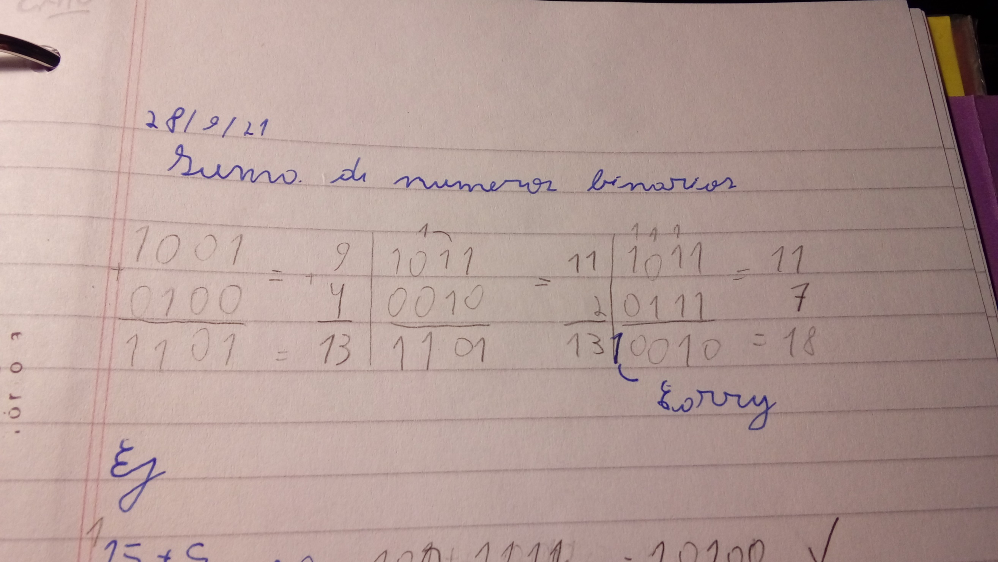
de decimal a binario
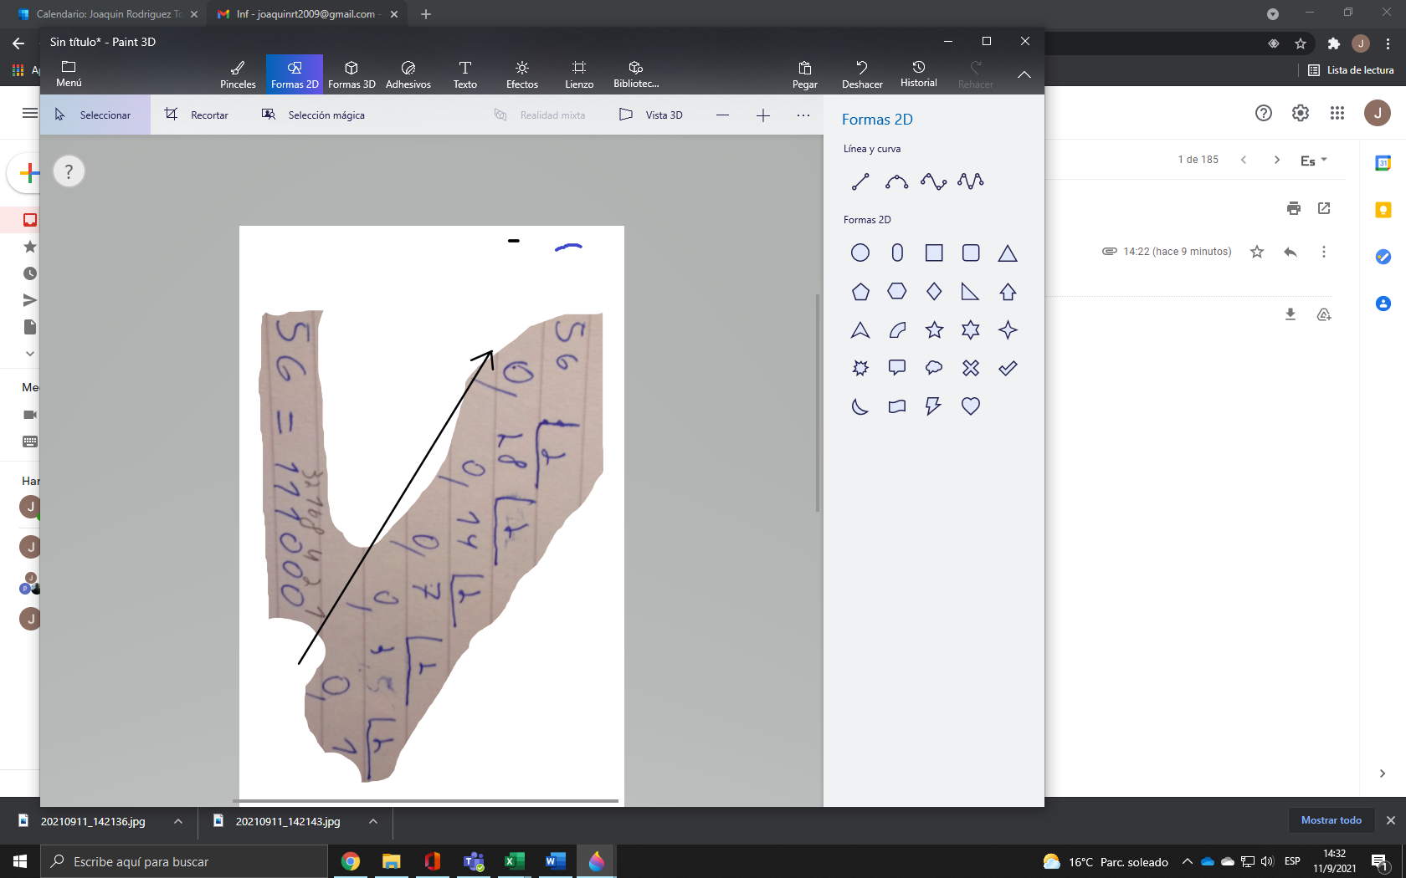se lo divide sucesivamente por 2 hasta llegar al 1 o 0 los restos ascendente como indica la flecha, se puede comprobar haciendo al revés de binario a decimal.
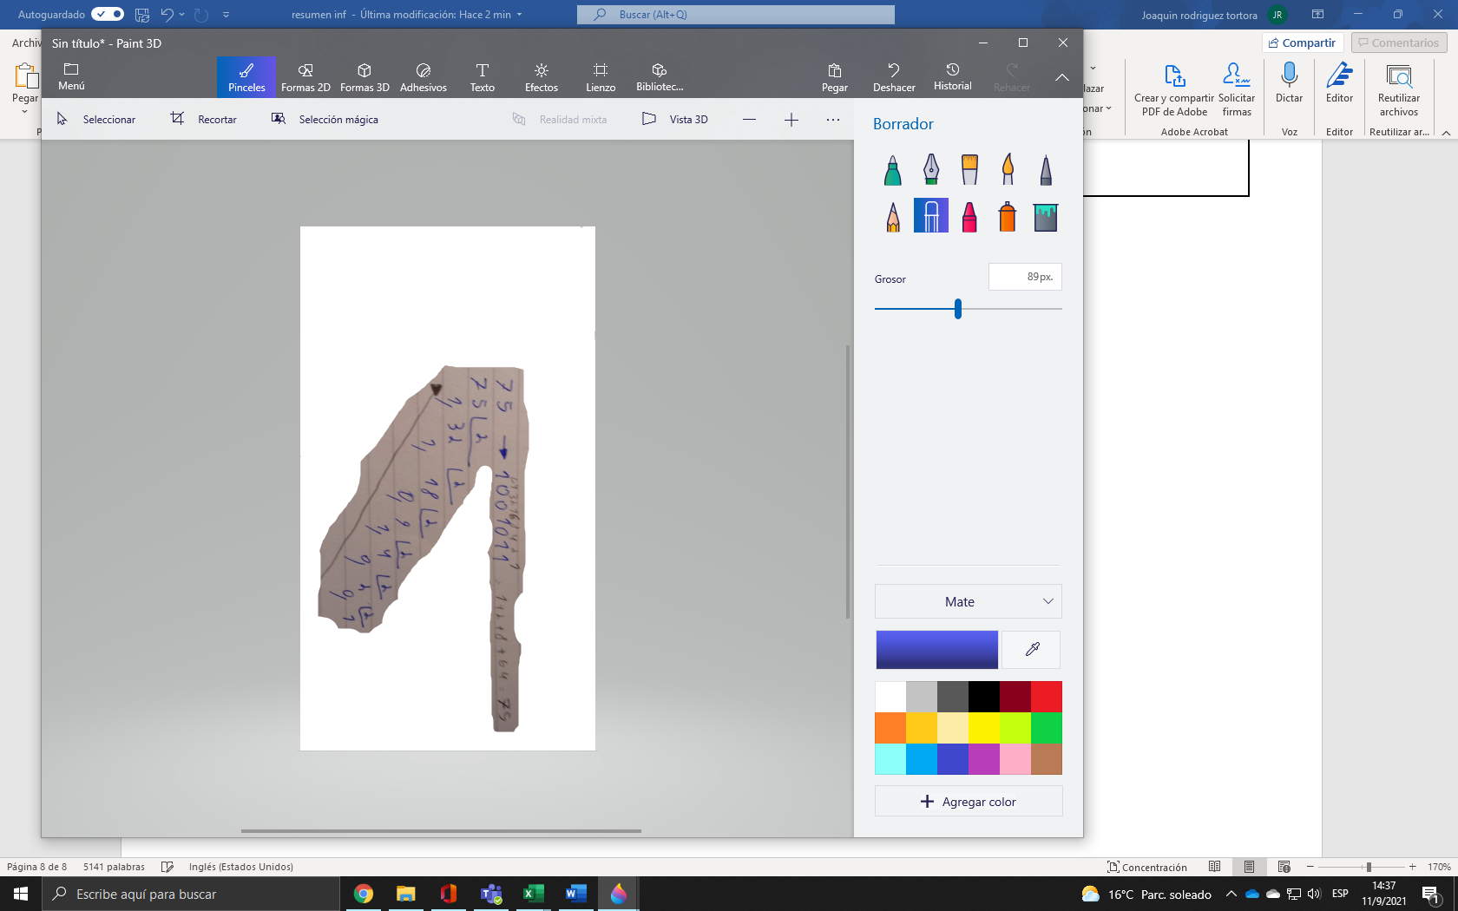
Para calcular el peso si eleva al cubo a 2 es igual a 8 dos a la cuarta es igual a 16 ejemplo: de binario a decimal sería
10010011= 1+2+16+128=147
10101101=1+4+8+32+128=173
10010001=1+16+128=145
Sería lo que nos permitiría pasar del sistema binario a decimal ejemplo: 0110 si se suman los 1 teniendo en cuenta el peso o sea el segundo 1 valdría como cuatro mientras que el primero valdría como un 2 entonces 2 + 4 es igual a 6 dándonos el resultado decimal.

